
AVIS DE COURSE
SNG E-SAILING WINTER SERIES
Coupe d’Automne et de Printemps
Automne/Hiver 2025-2026
À la société nautique de genève
Quai de Cologny 1 - 1223 Cologny - SUISSE
Tél : +41 22 707 05 00 - www.nautique.ch
Autorité Organisatrice : YACHTING LEGER

Président du comité d’organisation : Fabrice Rigot

1. RÈGLES
1.1 Les règles pendant les courses sont celles des Règles de Course à la Voile Virtuelles (VRRS) et du jeu AC SAILING. Les Règles de Course à la Voile (RRS) s'appliquent toujours pour les cas de règle 69, modifiant les RRVR.
1.2 Les Virtual Racing Rules of Sailing (VRRS) peuvent être téléchargé ici
Les règles suivantes de SWISS SAILING s'appliquent et peuvent être téléchargées à l'adresse https://www.swiss- sailing.ch
• Prescriptions de SWISS SAILING relatives aux RCV
• Directives d’application de SWISS SAILING relatives aux Codes 20 et 21 de World Sailing
1.3 Pour les RCV, le texte anglais fait foi, sauf si une autre langue est définie dans une prescription de SWISS SAILING. Dans ce cas, la langue de la prescription fera foi.
1.4 Sportivité et les Règles
En s'inscrivant au Championnat national suisse de voile électronique, les joueurs acceptent les règles et conditions d'engagement énoncées dans le présent avis de course.
Compte tenu de la nature du jeu, les joueurs reconnaissent, en s'inscrivant, que le logiciel a appliqué des pénalités de fait, sans possibilité de contestation.

2 INSTRUCTIONS DE COURSE
2.1 Les instructions de course (IC) seront disponibles sur le tableau officiel, sur site web dédié à l’événement : https://esailing.nautiquevents.ch au plus tard le dimanche 9 novembre.

3 COMMUNICATION
3.1 Le tableau officiel est situé sur site web dédié à l’événement : https://esailing.nautiquevents.ch
Tout autre système d'information ne peut être considéré que comme une copie non officielle.
3.2 [NP] Les communications aux compétiteurs sont faites par des moyens électroniques (e-mail – tableau officiel électronique).
Les concurrents doivent se doter d’un moyen (Téléphone mobile ou Tablette ou Ordinateur) pour obtenir et lire ces communications.
L'adresse de la personne responsable qui a été enregistrée durant la procédure d'inscription doit être valide et active durant tout l'événement. Toute difficulté de réception des communications ne pourra faire l’objet d’une demande de réparation. Ceci modifie la RCV 61.4(b)(1).
Aucun document imprimé ne sera fourni.

4 ADMISSIBILITE ET INSCRIPTION
4.1 L'événement est ouvert à toutes et tous.
Cependant, le nombre de participants par mardi sera limité à 24 (dû au fait du nombre d’ordinateurs).
Il sera possible de venir en temps spectateurs sans besoin d’inscription.
4.2 Les personnes admissibles peuvent s’inscrire en tout temps pour les différentes sessions sur le site web dédié à l’événement : https://esailing.nautiquevents.ch

5 DROITS A PAYER
L’inscription aux E-sailing Winter Series est gratuite.

6 FORMAT
6.1 Les régates se dérouleront sur le jeu AC SAILING sur les ordinateurs et volant mis à la disposition des concurrents par le YLSNG
6.2 L'événement est constitué de 2 séries de 5 sessions de régates
Chaque série sera elle-même constitué de round-robins/régates qualificatives et suivit d’une finale

7 PROGRAMME
7.1 Confirmation d‘inscription :
La confirmation des inscriptions n’est pas organisée en tant que telle.
Chaque jour de course, les concurrents devront se signaler à un des officiels de course jusqu’à 18h25, afin de définir les ordres de départs des courses du jours.
7.2 Sessions :
Coupe d'Automne
• Entrainement/Initiation : Mardi 4 novembre 2025 (sans inscription)
• Session 1 : Mardi 11 novembre 2025
• Session 2 : Mardi 18 novembre 2025
• Session 3 : Mardi 25 novembre 2025
• Session 5 : Mardi 2 décembre 2025
• Session 5 : Mardi 9 décembre 2025 (Remise des prix de la coupe d’automne)

Coupe de Printemps
• Session 1 : Mardi 10 mars 2026
• Session 2 : Mardi 17 mars 2026
• Session 3 : Mardi 24 mars 2026
• Session 4 : Mardi 31 mars 2026
• Session 5 : Mardi 7 avril 2026 (Remise des prix de la coupe de printemps)

7.3 Horaire des sessions E-sailing Winter Series :
• 18h00 – 18h30 : initiation et régates d’entrainements
• 18h30 – 20h00 : round robin/ régates de qualifications
• 20h00 – 20h30 : Finale podium du soir

8 COURSES
8.1 Toutes les courses se dérouleront sur le parcours habituel du VRI. (Départ au près, porte auvent, porte sous le vent, porte auvent, arrivée)
9 SYSTEME DE PENALITES
9.1 Le système de pénalité du jeu AC SAILING s’applique.
9.2 L’absence de protestation signifie également qu’il n’y a pas de droit d’appel.

10 CLASSEMENT
10.1 • Un classement pour la coupe d’automne se fera en se basant sur les 3 meilleures résultats des mardis.
• Un classement pour la coupe de printemps se fera en se basant sur les 3 meilleures résultats des mardis.
• Un classement se fera en combinant les 2 meilleures résultats des sessions de la coupe d’automne et les deux meilleurs résultats de la coupe de printemps.
10.2 En cas d’égalité pour le podium après la finale du dernier mardi, une manche additionnelle sera concourue pour départager le podium.

11 LIEU
Localisation de l'événement : Salle polyvalente du bâtiment des sports de la Société Nautique de Genève.

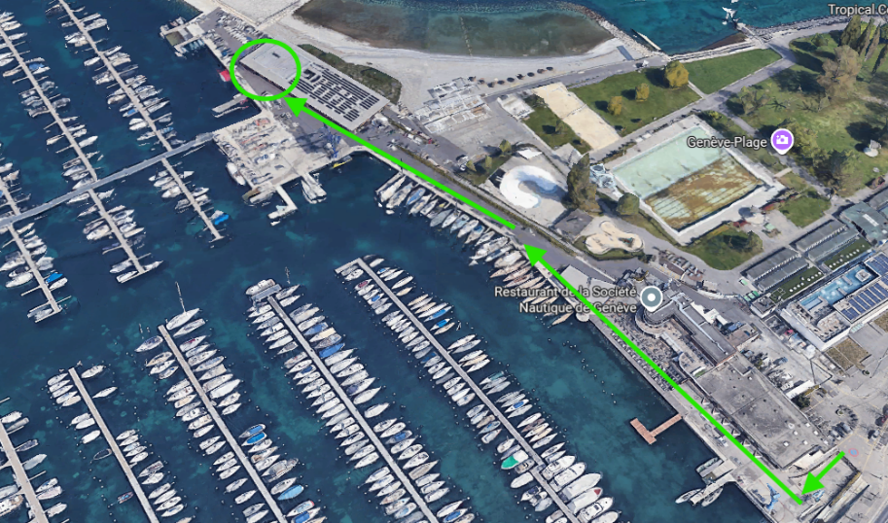

12 PRIX
Des prix seront remis aux 3 premiers concurrents au terme du dernier jour de la coupe des E-sailing Winter Series.

13 INFORMATIONS COMPLEMENTAIRES
13.1 Des boissons et petits snacks seront mis à disposition durant les régates
13.2 Des ateliers sur différents thèmes (matelotage, règles, météo, …) pourront être organisés pour les spectateurs et les navigants en attente de leur régate suivante.
13.3 Pour toute information complémentaire, vous pouvez contacter
Fabrice Rigot : fabsui72@gmail.com / +41 79 261 57 85

